MAT 9. RAZRED (sreda, 6. 5. 2020, četrtek, 7. 5. 2020 in petek 8. 5. 2020)
skupina 1 in 2

SREDNJE VREDNOSTI, VERJETNOST
(rešitve)

1. V podjetju s $36$ zaposlenimi imajo bruto plačo v evrih razporejeno tako, kot kaže tabela.

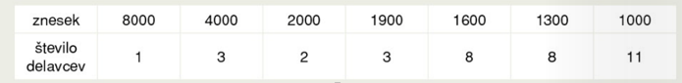

a) Izračunaj aritmetično sredino; koliko delavcev tega podjetja nima povprečne plače?

$$\overline{x}=\frac{1∙8000+3∙4000+2∙2000+3∙1900+8∙1600+8∙1300+11∙1000}{36}=$$
$$=\frac{63900}{36}=1775 €$$

Aritmetična sredina je $1775 €;$ povprečne plače nima $27$ delavcev.
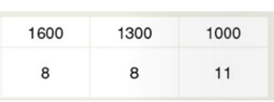

b) Določi modus in zapiši njegov pomen.

Modus je najpogosteje izplačana plača: $1000 €.$

c) Določi mediano in zapiši njen pomen.

$$1000 € 1300 € 1600 € 1900 € 2000 € 4000 € 8000 €$$

Mediana je $1900 €.$ Polovica zaposlenih ima nižjo plačo od $1900 €,$ polovica zaposlenih pa višjo.

2. Skupina planincev je o številu svojih vzponov na Triglav izdelala diagram.

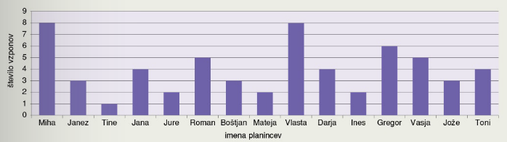

a) Izračunaj aritmetično sredino in pojasni njen pomen za te podatke.

$$\overline{x}=\frac{8+3+1+4+2+5+3+2+8+4+2+6+5+3+4}{15}=\frac{60}{15}=4$$

Aritmetična sredina je $4$, kar pomeni, da se je vsak omenjeni planinec povzpel na Triglav povprečno $4$-krat.

b) Določi modus in pojasni njegov pomen za te podatke.

$$1 2 2 2 3 3 3 4 4 4 5 5 6 8 8$$

Modusi so trije: $2, 3, 4,$ kar pomeni, da se je največ planincev povzpelo na Triglav $2$-krat, $3$-krat ali $4$-krat.

c) Določi mediano in pojasni njen pomen za te podatke.

$$1 2 2 2 3 3 3 4 4 4 5 5 6 8 8$$

Mediana je $4$. Polovica planincev se je povzpela na Triglav $4$-krat ali več kot $4$-krat, polovica planincev $4$-krat ali manj kot $4$-krat.

3. V besedi MATEMATIKA slepo prečrtaj eno črko. Kolikšna je verjetnost:
a) da je izbrana črka A? b) da je izbrana črka B?
$P\left(A\right)=\frac{3}{10}$ $P\left(B\right)=\frac{0}{10}=0$

c) da je izbrana črka M? d) da je izbrana črka K?
$P\left(M\right)=\frac{2}{10}=\frac{1}{5}$ $P\left(K\right)=\frac{1}{10}$

e) da je izbrana črka samoglasnik?
$P\left(S\right)=\frac{5}{10}=\frac{1}{2}$

4. Špela je opazovala padavine v mesecu decembru. Uporabljala je oznake D – deževalo, S – snežilo, N – ni bilo padavin.

N N N D S S S N N N N N N N D D D N N N N N N N S N N N S S N

Kolikšna je verjetnost, da je na poljubno izbran decembrski dan snežilo?
$$P\left(S\right)=\frac{6}{31}$$

5. Rok je pri $80$ metih na koš zadel 14-krat, Jure pa pri $60$ metih 9-krat. Katerega od njiju bi izbral/a za metanje prostih metov? Pojasni svojo odločitev.

$$P\left(R\right)=\frac{14}{80}=\frac{7}{40}=\frac{3,5}{20}=\frac{17,5}{100}=0,175$$

$$P\left(J\right)=\frac{9}{60}=\frac{3}{20}=\frac{15}{100}=0,15$$

Boljši je Rok, saj je prikazal večjo verjetnost zadetkov.

PONAVLJANJE IN UTRJEVANJE UČNE SNOVI: PRAVILNA 4-strana PIRAMIDA, VALJ, STOŽEC in SREDNJE VREDNOSTI

Učenci, v naslednjih treh urah boste ponovili in utrdili vaše znanje o PRAVILNI 4-strani PIRAMIDI, VALJU, STOŽCU in SREDNJIH VREDNOSTIH.

Če imaš možnost, si naloge natisni, drugače pa naloge prepiši in jih reši v zvezek.
Prve tri naloge pri vsakem telesu so lažje naloge, rešite jih vsi (naloge nad črto), tisti, ki imate zadostno oceno lahko rešite eno nalogo, pod črto pa so naloge za tiste učence, ki si želijo višjo oceno – prd (4) in odl (5). Naloge iz srednjih vrednosti rešite vsi.
Rešitve naloge vam posredujem v petek.

Poimenuj narisana geometrijska telesa in jih opiši (kaj je osnovna ploskev, plašč).
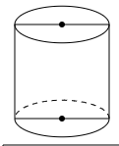
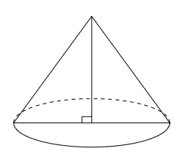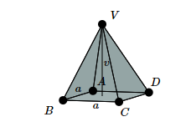

1. PRAVILNA 4-strana PIRAMIDA

1. Osnovni rob pravilne 4-strane piramide meri $4 cm,$ višina stranske ploskve pa $5 cm.$ Koliko meri površina piramide?

2. Izračunaj neznano količino pravilne štiristrane piramide na sliki.

3. Osnovni rob pravilne 4-strane piramide meri $6 cm,$ višina stranske ploskve pa $5 cm.$
Izračunaj:
a) višino piramide,
b) površino piramide,
c) prostornino piramide.
___________________________________________________________________________

1. Površina pravilne 4-strane piramide meri $384 {cm}^{2},$ osnovna ploskev pa $144 {cm}^{2}.$ Koliko litrov meri prostornina te piramide?

2. Plašč pravilne 4-strane piramide meri $120 {cm}^{2},$ stranska višina pa $10 cm.$ Koliko meri prostornina piramide?

3. V pravilni 4-strani piramidi meri osnovni rob $18 cm,$ stranska višina pa $15 cm.$ Izračunaj njeno višino in površino piramide?

2. VALJ

1. Izračunaj površino in prostornino valja s podatkoma:
$$r=12 cm$$
$$v=8 cm$$
$$P=?$$
$$V=?$$

2. Dan je valj s premerom osnovne ploskve $25 cm$ in višino $30 cm$.
a) Koliko meri obseg osnovne ploskve?
b) Koliko meri ploščina osnovne ploskve?
c) Kolikšna je ploščina plašča?
d) Kolikšna je površina valja?
___________________________________________________________________________

1. Izračunaj površino valja, če meri njegova prostornina $2160π {cm}^{3}$ in premer osnovne ploskve $24 cm.$

2. Površina valja meri $26,88π {dm}^{2},$ ploščina osnovne ploskve pa $5,76π {dm}^{2}.$ Izračunaj:
a) polmer osnovne ploskve,
b) ploščino plašča,
c) višino valja,
d) njegovo prostornino.

3. STOŽEC

1. Izračunaj površino in prostornino stožca s podatkoma:
$$v=12 cm$$
$$s=15 cm$$
$$P=?$$
$$V=?$$

2. Izračunaj:
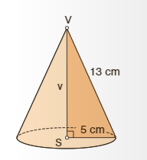
a) višino stožca,
b) ploščino osnovne ploskve.

___________________________________________________________________________

1. Izračunaj površino in prostornino stožca z danima podatkoma.
$$o=18π cm$$
$$s=41 cm$$
$$P=?$$
$$V=?$$

2. Polmer osnovne ploskve stožca meri $3,3 dm,$ njegova prostornina pa $20 328π {cm}^{3}.$ Izračunaj površino tega stožca.

4. SREDNJE VREDNOSTI

1. Ožbej je v preglednico za vsak dan v tednu zapisal, koliko časa je tekel. Izračunaj, koliko časa na dan povprečno teče Ožbej.

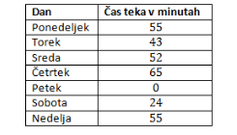

2. Določi aritmetično sredino podatkov:
$$1\frac{1}{2}, 2\frac{2}{3}, 1\frac{5}{6}, \frac{1}{3}$$

3. Zapisane so Majine ocene v enem šolskem letu. Zapiši modus Majinih ocen.

$$3, 2, 1, 4, 3, 5, 3, 2, 3, 5, 3, 2, 2, 3, 5, 3, 4, 1, 2$$

4. Zapisano je število točk preizkusa za dest učencev.

$$3, 11, 2, 10, 16, 18, 17, 7, 7, 13.$$

Mediana njihovih dosežkov je _____ točk.

